บทที่ 4
วิธีการเกี่ยวกับ Direct 3D ที่นำมาใช้

4.1 สี (Color)
4.1.1 การใส่สี (Color Representation)
ในไดเร็กซ์ทรีดี นั้นสีจะถูกกำหนดในรูปแบบของ RGB ซึ่งจะใช้สีสามสีคือ แดง เขียว น้ำเงิน ในการกำหนดสีต่างๆ โดยใช้การผสมกันของสีทั้งสามสีซึ่งจะทำให้ได้สีออกมามากมาย
ในการใส่สีในไดเร็กซ์ทรีดีนั้นเราสามารถทำได้ 2 วิธีคือ หนึ่งใช้ D3DCOLOR มี 32 บิต ซึ่งแบ่งออกเป็นสีส่วน ส่วนละ 8 บิต ตามรูปภาพ

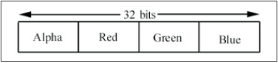
รูปที่4-1 แสดงการแบ่ง 32-bit color
โดยค่า alpha จะเป็นการแสดงวาสว่าง ความมืดของแสง
ในการกำหนดสีนั้นเราสามารถกำหนดได้อยู่ในช่วง 0-255 โดยมีการใช้ดังนี้

D3DCOLOR brightRed = D3DCOLOR_ARGB(255, 255, 0, 0);
D3DCOLOR someColor = D3DCOLOR_ARGB(255, 144, 87, 201);

หรืออีกทางหนึ่งเราสามารถใช้ marco D3DCOLOR_XRGB แทนได้

#define D3DCOLOR_XRGB(r,g,b) D3DCOLOR_ARGB(0xff,r,g,b)

วิธีการใส่สีในไดเร็กซ์ทรีดีอีกวิธีหนึ่งคือการใช้ D3DCOLORVALUE สตรัคเจอร์โดยวิธีนี้เป็นการกำหนดค่าให้ของแม่สีเป็นจุดทศนิยม โดยวิธีนี้สามารถใส่ค่าของแม่สีในช่วง 0 – 1 โดยมีการกำหนดดังข้างล่างต่อไปนี้

typedef struct _D3DCOLORVALUE {
float r; // the red component, range 0.0-1.0
float g; // the green component, range 0.0-1.0
float b; // the blue component, range 0.0-1.0
float a; // the alpha component, range 0.0-1.0
} D3DCOLORVALUE;

หรือไม่ก็เราสามารถใช้ D3DXCOLOR สตรัคเจอร์ ซึ่งบรรจุสมาชิกข้อมูลที่เหมือนกันเป็น D3DCOLORVALUE แต่มีฟังก์ชันต่าง ๆ เพิ่มขึ้นมาเพื่อช่วยให้การใช้สีง่ายขึ้น
4.1.2 สีของเวอร์เท็กซ์ (Vertex Colors)
สีของ primitive ต่าง ๆ เช่น รูปสามเหลี่ยมจะถูกกำหนดโดยสีของเวอร์เท็กซ์ ดังนั้น ในการสร้างสีให้กับวัตถุสามมิติใด ๆ จะต้องกำหนดสีให้กับเวอร์เท็กซ์ของวัตถุนั้น ๆ เสียก่อน ดังนี้

struct ColorVertex
{
float _x, _y, _z;
D3DCOLOR _color;
static const DWORD FVF;
}
const DWORD ColorVertex::FVF = D3DFVF_XYZ | D3DFVF_DIFFUSE;

4.1.3 การเกลี่ยสี (Shading)
Shading จะอยู่ในขั้นตอนของการทำ Rasterization ในไปป์ไลน์ โดยจะเป็นการนำสีของเวอร์เท็กซ์มาคำนวณหาสีของ primitive เพื่อนำไปหาสีของพิกเซลที่จะแสดงบนหน้าจอ
ไดเร็กซ์สามดีจะมีการทำ Shading อยู่ 2 แบบ คือ Flat Shading และ Gouraud Shading Flat Shading จะใช้สีของเวอร์เท็กซ์แรกของรูปสามเหลี่ยมในการคำนวณหาสีของสามเหลี่ยมนั้น โดยไม่สนใจสีของเวอร์เท็กซ์อีก 2 เวอร์เท็กซ์ที่เหลือ ดังนี้

ColorVertex t[3];
t[0]._color = D3DCOLOR_XRGB(255, 0, 0);
t[1]._color = D3DCOLOR_XRGB(0, 255, 0);
t[2]._color = D3DCOLOR_XRGB(0, 0, 255);

4.2 แสง (Lighting)
4.2.1 ส่วนประกอบของแสง
โดยส่วนประกอบของแสงแบบได้เป็น 3 ส่วน คือ
- Ambient Light Light เป็นส่วนประกอบของแสงที่ให้ความสว่างกับฉากทั้งหมดอย่างเท่าเทียมกัน โดยไม่ขึ้นกับระยะห่างจากแหล่งกำเนิดแสงและไม่ขึ้นกับทิศทางการหันหน้าของวัตถุที่ทำกับแหล่งกำเนิดแสง
- Diffuse Light เป็นส่วนประกอบของแสงที่เมื่อตกกระทบวัตถุแล้วจะสะท้อนออกไปทุกทิศทุกทาง ดังนั้นแสงแบบนี้จะขึ้นกับทิศทางของแสงและลักษณะของวัตถุเท่านั้น ไม่ขึ้นกับตำแหน่งของกล้อง
- Specular Light เป็นส่วนประกอบของแสงที่เมื่อตกกระทบวัตถุแล้วจะสะท้อนออกไปในทิศทางใดทิศทางหนึ่งเท่านั้น โดยแสงแบบนี้จะทำให้เห็นแสงสว่างได้ในบางมุม ดังนั้นจะต้องนำทั้งตำแหน่งของกล้อง ทิศทางของแสง และลักษณะของวัตถุมาคำนวณ

ในการกำหนดค่าสีให้กับแสงแต่ละแบบ จะใช้โครงสร้างของ D3DCOLORVALUE หรือ D3DXCOLOR ก็ได้ ดังนี้

D3DXCOLOR redAmbient(1.0f, 0.0f, 0.0f, 1.0f);
D3DXCOLOR blueDiffuse(0.0f, 0.0f, 1.0f, 1.0f);
D3DXCOLOR whiteSpecular(1.0f, 1.0f, 1.0f, 1.0f);
4.2.2 ชนิดของวัตถุ (Materials)
สีของวัตถุที่เรามองเห็นในโลกความเป็นจริงนั้น เกิดจากการที่แสงส่องไปที่วัตถุแล้วสะท้อนกลับมาที่ตาเรา โดยในไดเร็กซ์ทรีดีนั้นก็ใช้การทำงานในลักษณะเดียวกัน โดยจะมีการกำหนดชนิดของวัตถุ(Materials) ขึ้นมา ซึ่งชนิดของวัตถุนี้จะเป็นตัวกำหนดว่าแสงชนิดไหนจะถูกสะท้อนออกมาในลักษณะใด โดยจะกำหนดชนิดของวัตถุด้วย D3DMATERIAL9 โดยจะมีการกำหนดดังนี้

typedef struct _D3DMATERIAL9 {
D3DCOLORVALUE Diffuse, Ambient, Specular, Emissive;
float Power;
} D3DMATERIAL9;

4.2.3 เส้นปกติของเวอร์เท็กซ์ (Vertex Normal)
เส้นปกติของพื้นผิว (face normal) จะเป็นตัวบอกทิศทางที่พื้นผิวหันหน้าอยู่ ดังรูป
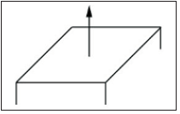
รูปที่4-2 แสดงเส้นปกติของพื้นผิววัตถุ
สำหรับเส้นปกติของเวอร์เท็กซ์ (vertex normal) นั้นจะกำหนดเส้นปกติที่แต่ละเวอร์เท็กซ์แทนการกำหนดเส้นปกติของพื้นผิว ดังข้างล่าง
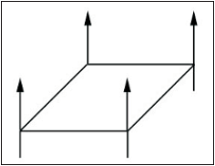
รูปที่4-3 แสดงเส้นปกติของเวอร์เท็กซ์ของพื้นผิว
เนื่องจากไดเร็กซ์ทรีดีจะคำนวณมุมที่แสงตกกระทบพื้นผิวที่ทุก ๆ เวอร์เท็กซ์ของรูป ดังนั้นจึงต้องทราบเส้นปกติของเวอร์เท็กซ์เพื่อนำมาใช้ในการคำนวณ ซึ่งตัวอย่างของโครงสร้างของเวอร์เท็กซ์ที่มีการนำเส้นปกติของเวอร์เท็กซ์มาใช้ จะแสดงได้ดังโค้ดด้านล่าง
struct Vertex
{
float _x, _y, _z;
float _nx, _ny, _nz;
static const DWORD FVF;
}
const DWORD Vertex::FVF = D3DFVF_XYZ | D3DFVF_NORMAL;
4.2.4 แหล่งกำเนิดแสง (Light Source)
ในไดเร็กซ์ทรีดีสามารถใช้แหล่งกำเนิดแสงได้ 3 แบบคือ
- Point lights เป็นแหล่งกำเนิดแสงที่ต้องระบุตำแหน่ง แหล่งกำเนิดแสงแบบจุดนี้จะส่องแสงออกมาทุกทิศทุกทางดังรูป
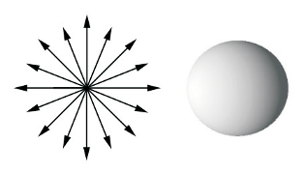
รูปที่4-4แหล่งกำเนิดแสงแบบpoint light
- Directional Light เป็นแหล่งกำเนิดแสงที่ไม่มีตำแหน่ง และส่องแสงเป็นลำแสงขนานในทิศทางใดทิศทางหนึ่งตามที่กำหนด
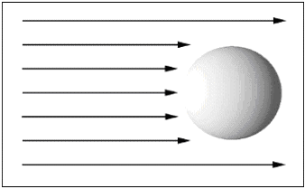
รูปที่ 4-5 แหล่งกำเนิดแสงแบบDirectional light
- Sport lights เป็นแหล่งกำเนิดแสงที่มีตำแหน่งและส่องแสงออกมาเป็นรูปกรวยในทิศทางที่กำหนด โดยกรวยแสงจะถูกระบุด้วยค่า 2 ค่า ได้แก่ มุม θ (theta) และมุม φ (phi) โดยมุม θ จะใช้เป็นมุมของกรวยใน และมุม φ จะเป็นมุมของกรวยนอก
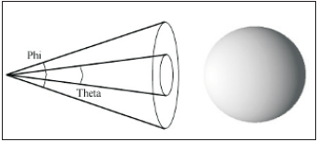
รูปที่ 4-6 แหล่งกำเนิดแสงแบบSport light
ซึ่งในไดเร็กซ์ทรีดีแหล่งกำเนิดแสงทั้ง 3 แบบ จะถูกแสดงได้ด้วย D3DLIGHT9 สตรัคเจอร์ดังนี้

typedef struct _D3DLIGHT9 {
D3DLIGHTTYPE Type;
D3DCOLORVALUE Diffuse;
D3DCOLORVALUE Specular;
D3DCOLORVALUE Ambient;
D3DVECTOR Position;
D3DVECTOR Direction;
float Range;
float Falloff;
float Attenuation0;
float Attenuation1;
float Attenuation2;
float Theta;
float Phi;
} D3DLIGHT9;

4.3 การใส่รูปภาพบนพื้นผิววัตถุ (Texture Mapping)
การแปะรูปภาพคือการนำรูปภาพแปะลงบนโพลีกอน เพื่อเป็นการเพิ่มรายละเอียดแลความสมจริงในกับวัตถุ เช่นการทำการแปะรูปภาพลงบนลูกบาศก์ ทำให้กลายเป็นลังไม้ที่ดูสมจริง

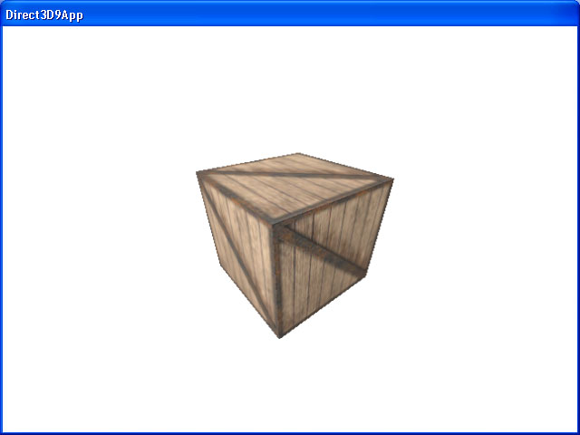
รูปที่ 4-7 แสดงการแปะรูปลงบนโพลีกอนรูปลูกบาศก์

ในไดเร็กซ์ทรีดี รูปภาพจะที่นำไปแปะจะถูกแสดงด้วย IDirect3DTexture9 อินเตอร์เฟส

4.3.1 เท็กซ์เจอร์โคออดิเนต (texture Coordinate)
ในไดเร็กซ์ทรีดีใช้ระบบเท็กซ์เจอร์ออดิเนตซึ่งประกอบไปด้วย แกน U และแกน V โดยจุดใน U และ V นั้นเป็นการบอกอีลีเมนต์บนเท็กซ์เจอร์ซึ่งเราเรียกว่า เท็กซ์เซล (Texel) โดยมีลักษณะดังรูป
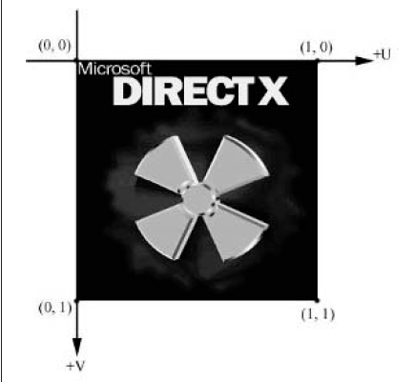
รูปที่4-8แสดงระบบของเท็กซ์เจอร์โคออดิเนต
สำหรับรูป สามเหลี่ยมสามมิติ เราต้องกำหนดสามเหลี่ยมบนเท็กซ์เจอร์ ที่เราต้องการจะแปะมัน ลงไป ดังรูปข้างล่าง
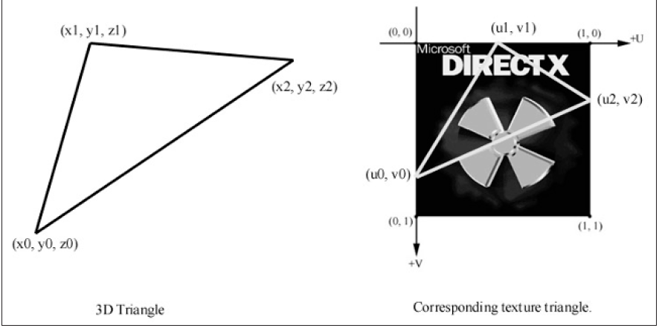
รูปที่4-9แสดงการแปะเท็กซ์เจอร์ลงบนวัตถุ 3 มิติ

โดยสามารถทำได้ตามคำสั่งข้างล่างนี้

struct Vertex
{
float _x, _y, _z;
float _nx, _ny, _nz;
float _u, _v; // texture coordinates
static const DWORD FVF;
};
const DWORD Vertex::FVF = D3DFVF_XYZ | D3DFVF_NORMAL | D3DFVF_TEX1;

ซึ่งในขณะนี้สามเหลี่ยมทุกๆรูป สร้างจาก สามเวอร์เท็กซ์ ซึ่งกำหนดตรงกับเท็กซ์เจอร์ สามเหลี่ยมจากเท็กซ์เจอร์โคออดิเนต

4.3.2 การสร้างและการนำเท็กซ์เจอร์ไปใช้งาน
ข้อมูลเท็กซ์เจอร์ โดยปกติเราจะอ่านมาจากอิมเมจไฟล์ซึ่งถูกเก็บอยู่บนดิสก์เราต้องทำการโหลด มันเข้าไปเป็น IDirect3DTexture9 ออปเจ็ก ในการทำเช่นนี้เราสามารถใช้ D3DX ฟังก์ชัน ตามนี้

HRESULT D3DXCreateTextureFromFile(
LPDIRECT3DDEVICE9 pDevice, // device to create the texture
LPCSTR pSrcFile, // filename of image to load
LPDIRECT3DTEXTURE9* ppTexture // ptr to receive the created texture
);

4.3.3 การกรอง (filtering)
จากวิธีที่ผ่านมาเท็กซ์เจอร์สามเหลี่ยมจะมีขนาดไม่เท่ากับ ฉากสามเหลี่ยม เมื่อ เท็กซ์เจอร์สามเหลี่ยมมีขนาดเล็กกว่าฉากสามเหลี่ยม เท็กซ์เจอร์สามเหลี่ยมจะถูกเรียกเป็น “magnified to fit” แต่ถ้า เท็กซ์เจอร์สามเหลี่ยมใหญ่กว่าฉากสามเหลี่ยม เท็กซ์เจอร์จะถูกเรียกเป็น “minified to fit” ในทั้ง 2 กรณี จะเกิดการ distortion ในไดเร็กซ์ทรีดี เราจะใช้วิธีการที่เรียกว่า การกรอง (filtering) เพื่อเป็นการช่วยให้ distortion ดูเรียบขึ้น
ในไดเร็กซ์ทรีดีจะ มีวิธีการกรองอยู่ 3 ชนิดซึ่งแต่ละอันจะมีระดับคุณภาพต่างกัน
- Nearest point filtering เป็นการกรองที่ตั้งไว้แรกเริ่มซึ่งจะจัดการได้เฉพาะผลที่ผิดพรากมากๆ แต่ให้การประมวลผลที่รวดเร็ว วิธีการใช้ดังโค้ดข้างล่าง

Device->SetSamplerState(0, D3DSAMP_MAGFILTER, D3DTEXF_POINT);

Device->SetSamplerState(0, D3DSAMP_MINFILTER, D3DTEXF_POINT);

- Linear filtering เป็นการกรองที่ให้ผลค่อนข้างดีและสามารถทำได้อย่างรวดเร็วแล้วในฮาร์ดแวร์ขณะนี้ วิธีการใช้ดังโค้ดข้างล่าง

Device->SetSamplerState(0, D3DSAMP_MAGFILTER, D3DTEXF_LINEAR);
Device->SetSamplerState(0, D3DSAMP_MINFILTER, D3DTEXF_LINEAR);

- Anisotropic filtering เป็นการกรองที่ให้ผลได้ดีที่สุดแต่ก็ใช้ระยะเวลาในการคำนวณนานที่สุด วิธีการใช้ดังโค้ดข้างล่าง

Device->SetSamplerState(0, D3DSAMP_MAGFILTER, D3DTEXF_ANISOTROPIC);
Device->SetSamplerState(0, D3DSAMP_MINFILTER, D3DTEXF_ANISOTROPIC);

4.3.4 การทำชุดของ texture (Mipmaps)
ในการทำ texturing นั้น สามารถสร้างชุดของ texture ไว้ก่อนได้ ซึ่งภายในชุดนั้น จะมี texture ที่มีขนาดแตกต่างกัน โดย texture ที่มีขนาดเล็กกว่าจะคำนวณได้มาจาก texture ที่มีขนาดใหญ่กว่า และจะเรียก texture แต่ละขนาดที่อยู่ภายในชุดนั้นว่า mipmap โดยรูปที่ 22 จะแสดงการตัวอย่างของการทำชุดของ mipmap
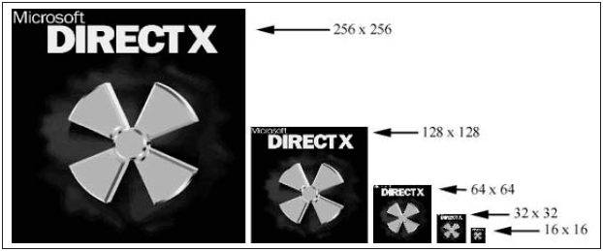
รูปที่4-9 texture mipmap
สำหรับวิธีการใช้ mipmap นั้นจะต้องกำหนดค่า mipmap filter ด้วย ซึ่งสามารถทำได้ดังนี้

Device->SetSamplerState(0, D3DSAMP_MIPFILTER, Filter);

ซึ่งค่า Filter ในโค้ดด้านบนนั้น จะมีค่าได้ 3 ค่า คือ
- D3DTEXF_NONE คือ ไม่มีการใช้ mipmap
- D3DTEXF_POINT คือ ใช้ mipmap ที่มีขนาดใกล้เคียงกับวัตถุมากที่สุด
- D3DTEXF_LINEAR คือ ใช้ mipmap 2 รูปที่มีขนาดใกล้เคียงกับวัตถุมาทำการเฉลี่ยเพื่อหาค่าขนาดของ texture ที่จะนำไปใช้จริง
โหมดการทำ texturing (Address Mode)
โหมดการทำ texturing จะถูกใช้ในกรณีที่มีการกำหนดค่าของแกน u และแกน v ให้กับเวอร์เท็กซ์ของวัตถุมากกว่า 1 หรือน้อยกว่า 0 โดยโหมดการทำ texturing จะมีอยู่ด้วยกัน 4 แบบ ได้แก่

- โหมด Wrap เป็นโหมดที่จะได้ภาพเดิมซ้ำ ๆ กันถ้ามีการกำหนดค่าแกน u และแกน v เกินช่วง [0,1] โดยรูปที่ 4-10 จะแสดงภาพที่ได้จากการทำงานในโหมดนี้ โดยกำหนดค่าแกน u และแกน v ของเวอร์เท็กซ์ของสี่เหลี่ยมเป็น (0,0) (0,3) (3,0) และ (3,3)
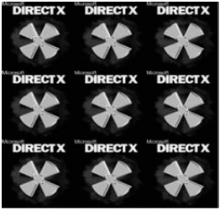
รูปที่ 4-10 แสดงการทำ wrap mode
- โหมด Border Color เป็นโหมดที่จะได้ภาพในส่วนที่เกินจากค่าแกน u และแกน v ในช่วง [0,1] เป็นดังรูปที่ 4-11
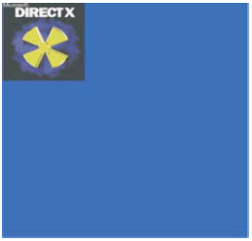
รูปที่4-11 แสดงการทำ BorderColor
- โหมด Clamp เป็นโหมดที่จะได้ภาพในส่วนที่เกินจากค่าแกน u และแกน v ในช่วง [0,1] เป็นดังรูปที่ 4-12
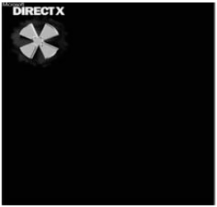
รูปที่ 4-12แสดงการทำ Clamp
- โหมด Mirror เป็นโหมดที่จะได้ภาพในส่วนที่เกินจากค่าแกน u และแกน v ในช่วง [0,1] เป็นภาพกลับจาก texture เดิมในลักษณะคล้าย ๆ ภาพที่เกิดจากการมองกระจก ดังรูปที่ 4-13
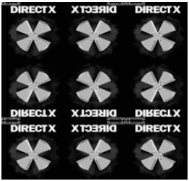
รูปที่ 4-13 แสดงการทำ Mirror

